# 装修公司门户小程序手册

## 一 项目介绍

这是一款为家装企业定制的微信小程序，通过后台自定义配置，家装企业可以通过这个平台介绍自己的设计师团队，展示成功案例及“家装黑科技”，增强自己企业的影响力，提高知名度，获取线上客源。同时也可以进行线上量房预约，方便设计师和潜在客户合理的安排时间规划。

前后端完整代码包括：家装公司动态，设计师介绍，典型案例，设计方案，预约量房，个人中心，后台资讯管理，后台设计师管理，后台管理员管理，后台预约管理等模块，采用腾讯提供的小程序云开发解决方案，无须服务器和域名。

* 设计师模块：设计师形象展示区展示设计师电话、过往作品及从业经验能够让顾客充分了解设计师及设计师的作品风格，如果有喜欢的风格以便快速联系到设计师。
* 案例模块：不同空间、风格、面积的装修效果图展示，能让客户快速准确的找到自己喜欢并合适的装修效果图，并有收藏功能，方便快捷，优秀的用户体验。
* 个人中心模块：个人中心可以查看我的收藏和我的预约，更方便快捷的找到喜欢的效果图和查询预约
* 量房预约模块：开始/截止时间/人数均可灵活设置，可以自定义客户预约填写的数据项，支持预约名单数据导出Excel，打印

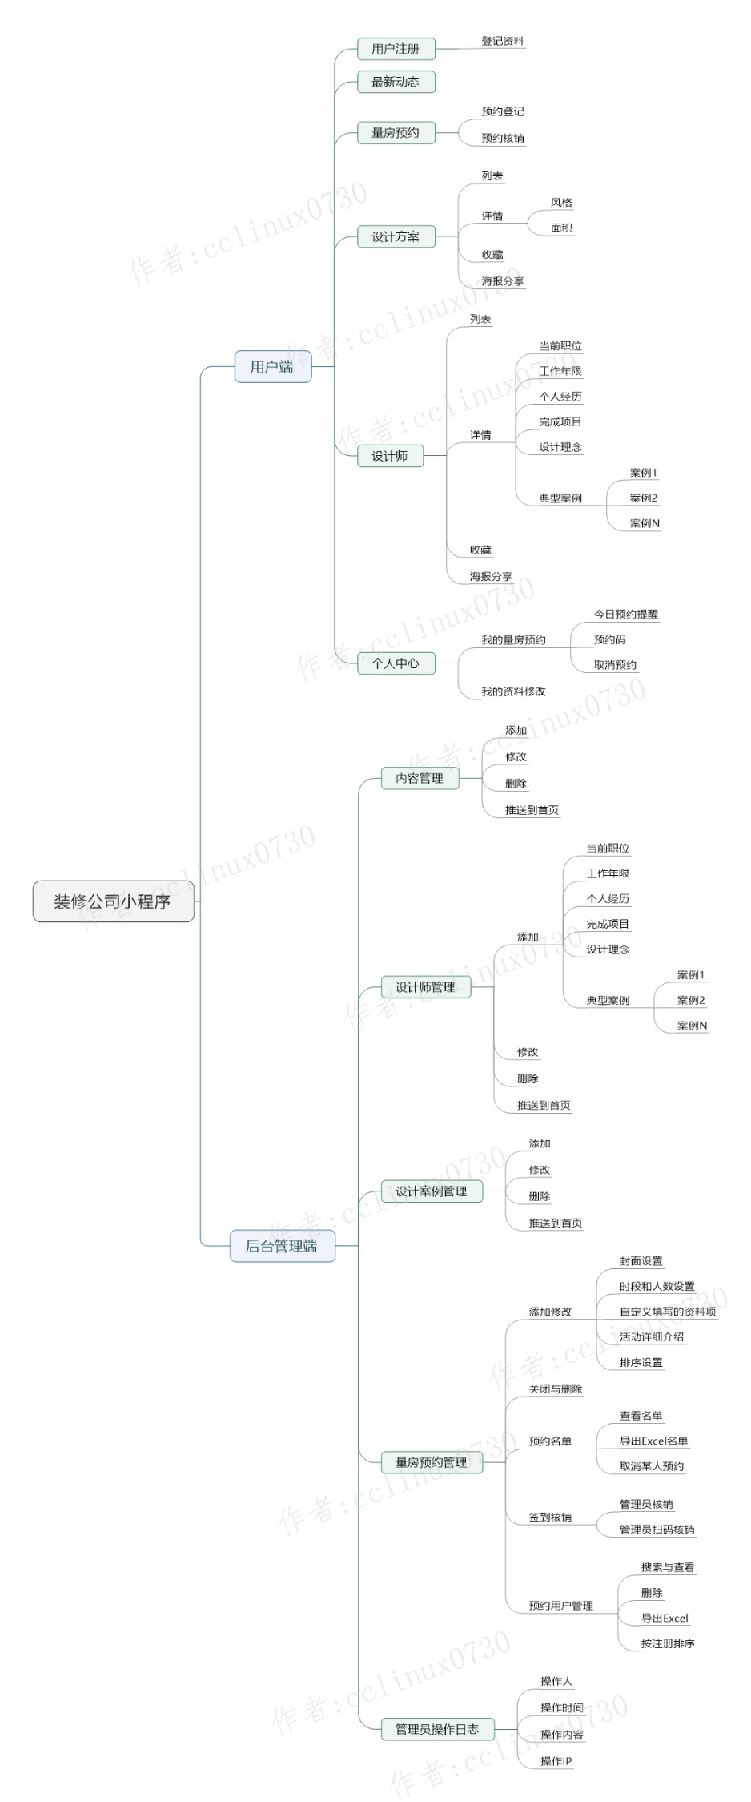

## 二 技术选型

* 本项目基于微信小程序平台进行开发。
* 采用腾讯专门的小程序云开发技术，云资源包含云函数，数据库，带宽，存储空间，定时器等，资源配额价格低廉，无需域名和服务器即可搭建。
* 小程序本身的即用即走，适合中小型网络应用的使用场景，也适合快速开发迭代。
* 云开发技术采用腾讯内部链路，没有被黑客攻击的风险，不会 DDOS攻击，节省防火墙费用，安全性高且免维护。
* 资源承载力可根据业务发展需要随时弹性扩展。

## 三 部署准备

1. 微信小程序开发基础知识

<https://developers.weixin.qq.com/miniprogram/dev/framework/quickstart/>

2. 小程序云开发基础知识

<https://developers.weixin.qq.com/miniprogram/dev/wxcloud/basis/getting-started.html>

<https://developers.weixin.qq.com/miniprogram/dev/wxcloud/quick-start/miniprogram.html>

3. Node.js基础知识

<https://www.runoob.com/nodejs/nodejs-tutorial.html>

4. NPM基础知识

<https://www.runoob.com/nodejs/nodejs-npm.html>

## 四 部署步骤

### 1．源码导入

打开并登录微信开发者工具，选择【导入项目】，指定源码目录，填入 AppID，后端服务选择“微信云开发”并勾选同意"云开发服务条款"，点击确定后，即可搭建起本小程序项目：

注意：AppID填写您已经申请的小程序的AppID，不能使用测试号 (测试号无法开通云开发)

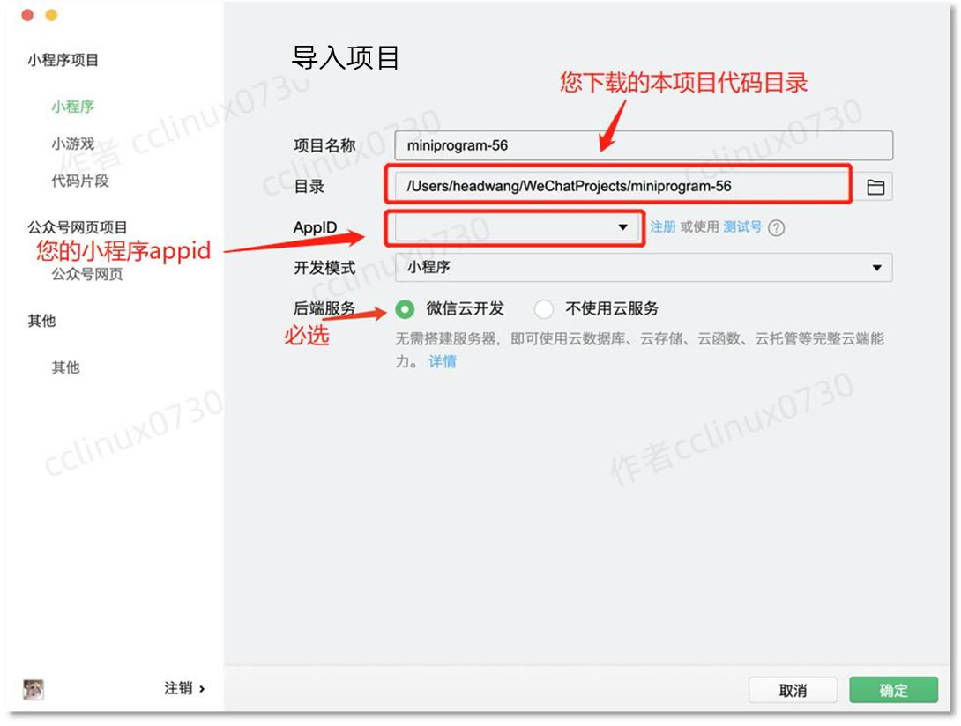

### 2．开通云开发，创建环境，拷贝云环境ID

● 在使用云开发能力之前，需要先开通云开发（按以下步骤开通，更多详情请参考官方文档）。

● 在开发者工具的工具栏左侧上部，点击 【云开发】 按钮即可打开云开发控制台，根据提示开通云开发，并且创建一个新的云开发环境。



每个环境相互隔离，拥有唯一的环境 ID (拷贝此ID，后面配置 四.3，四.5会用到)，包含独立的数据库实例、存储空间、云函数配置等资源。

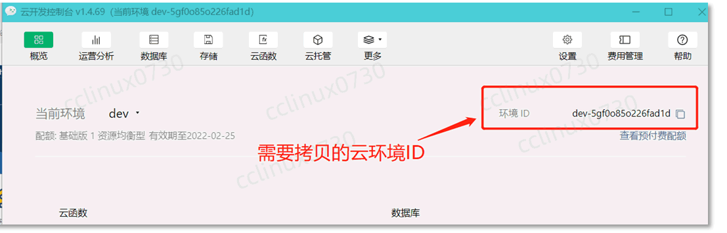

### 3．云函数及业务配置

本项目使用到了一个云函数mcloud，在目录cloudfunctions下

打开cloudfunctions/mcloud/config/config.js文件，使用【章节四.2】拷贝的云环境ID，进行如下配置（大约第4行）

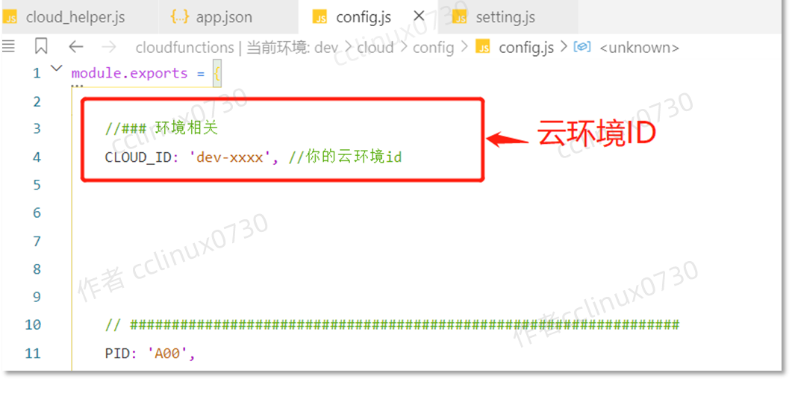

### 4. 云函数上传及参数配置

点击云函数目录mcloud，右键上传（选择上传并部署：云端安装依赖），如下图：

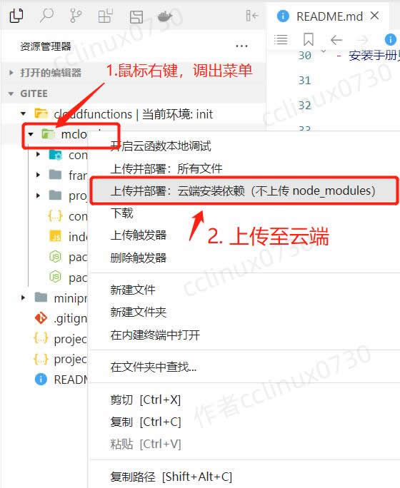

上传云函数的过程可能持续十几秒~几十秒钟，请耐心等待，若提示失败可以多上传几次，直至成功为止。

上传完毕之后，在开发者工具的工具栏左侧上部，点击 【云开发】 按钮即可打开云控制台，如下图：



打开云开发控制台，点击【云函数】按钮，如下图：

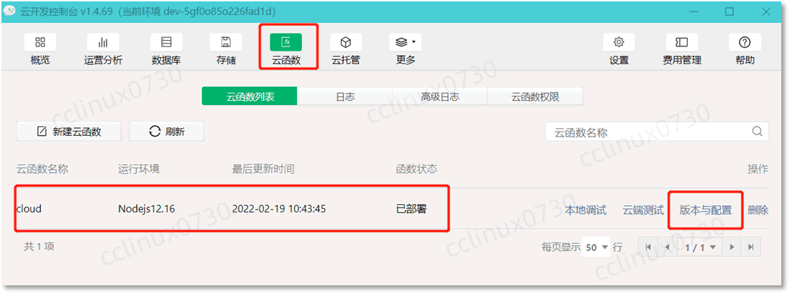

点击【版本与配置】，选择当前云函数版本 点击【配置】，

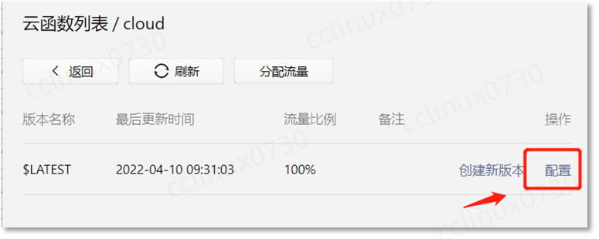

按如下参数进行配置：

|  |
| --- |
| [内存配置] =>256M  [超时时间] => 60秒  服务端时间时区环境变量  [TZ] =>Asia/Shanghai |

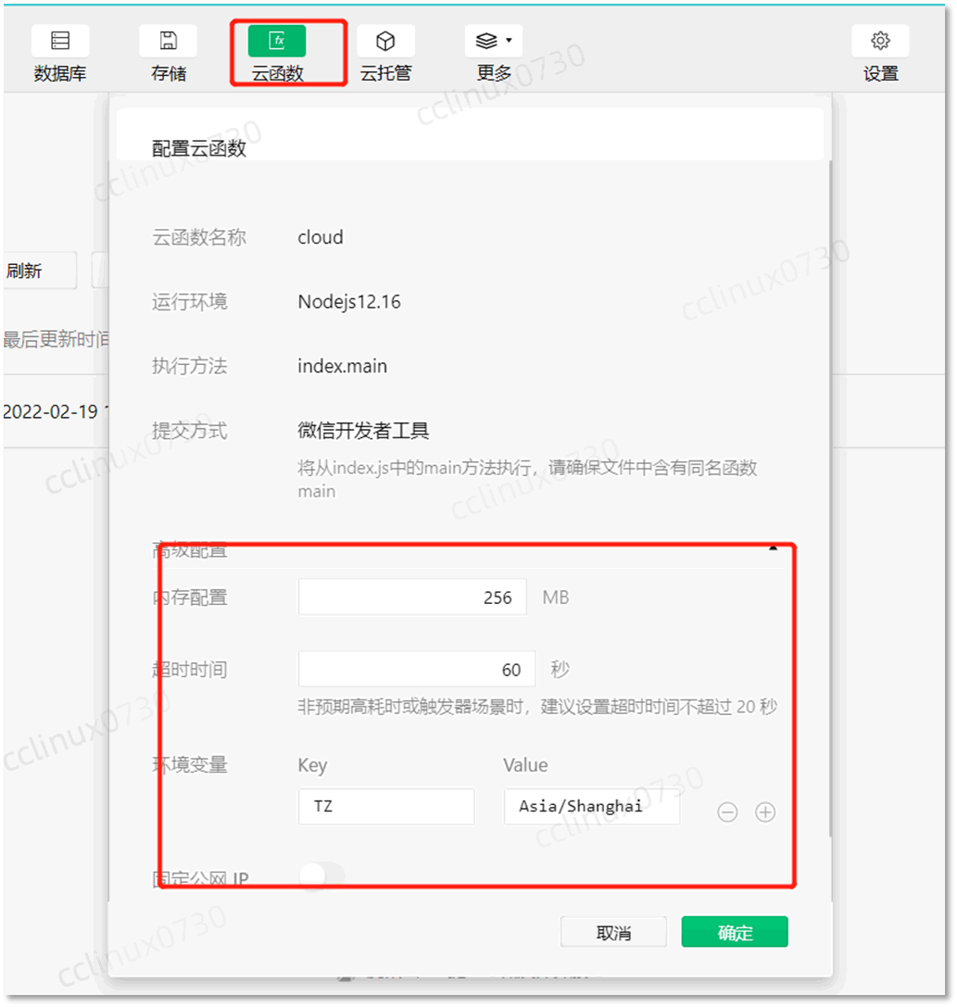

### 5. 小程序端配置

小程序端目录为miniprogram下

打开miniprogram/setting/setting.js文件，使用【章节四.2】拷贝的云环境ID，配置云环境ID（大约第3行）

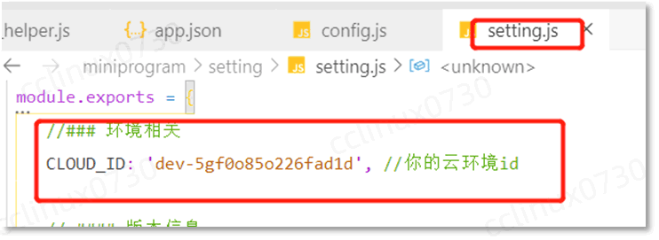

至此全部配置完毕， 点击开发者工具上部【编译】按钮待编译完成，系统即可正常运行。

## 五. 后台管理功能

* 系统搭建起来后，各项数据未录入，而本平台提供了丰富全面的后台管理功能，可以对各项数据记录和用户记录进行增删查改操作。后台管理功能是小程序模块的一部分，可以在手机上进行管理，也可以在微信PC端使用，方便随时随地管理小程序数据。
* 系统初次搭建完毕之后，有一个默认超级管理员，用户名为：admin，密码为：123456， 请及时登录管理后台修改密码和新增其他普通管理员。
* 如何进入？

在已经搭建好的小程序，点击底部菜单【我的>设置】，会弹出后台管理菜单，点击进入：

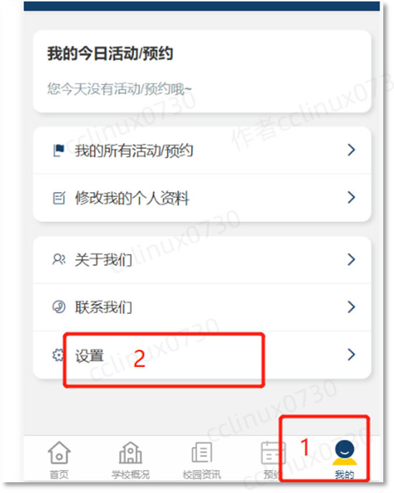

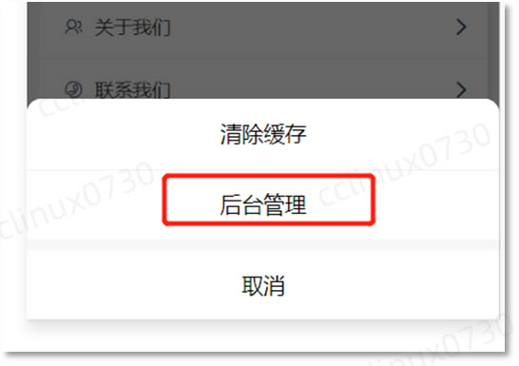

即可进入如下后台管理界面：

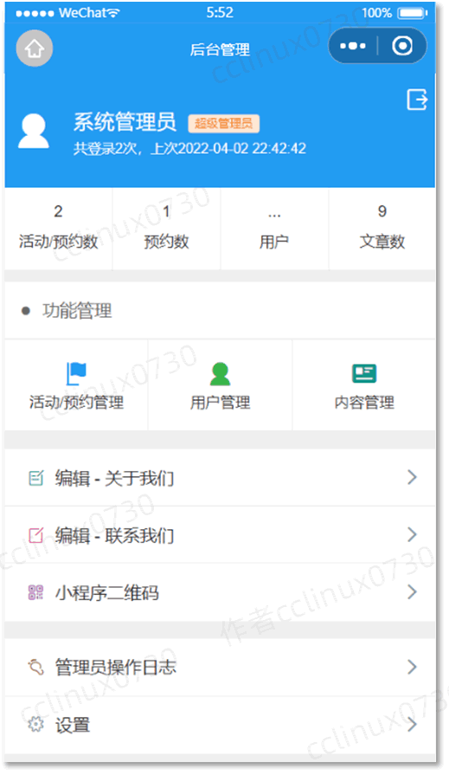

即可对本系统各项个功能进行管理。

## 六. 部署中的注意事项

1. 在本地做的任何配置文件或者其他文件的修改，请及时上传至云端（参考 章节四.4），否则不会生效。

如上传了还未生效，多上传几次即可，上传过程一般持续十几秒~几十秒， 请耐心等待。

上传成功后，后点击开发者工具右上角【消息】按钮，

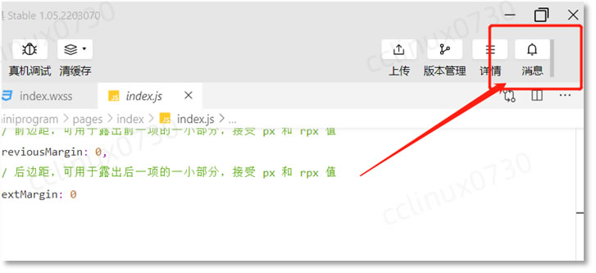

会见到有如下信息：

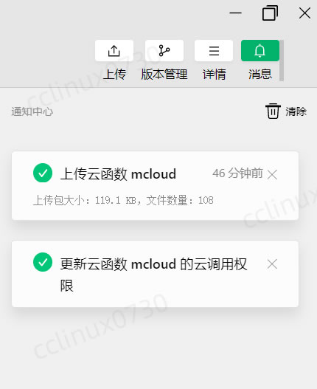

2. 如有提示“系统打盹了”，“系统繁忙”， “找不到CLOUD_ID”等，请仔细对照以下步骤检查：

* 云函数是否已经上传
* 云环境ID是否做好了配置
* 修改配置文件后是否已经上传

如上述检查无误，请多上传几次即可（参考步骤 章节四.4）。

3. 上传有如下提示，属于正常，无须理会：

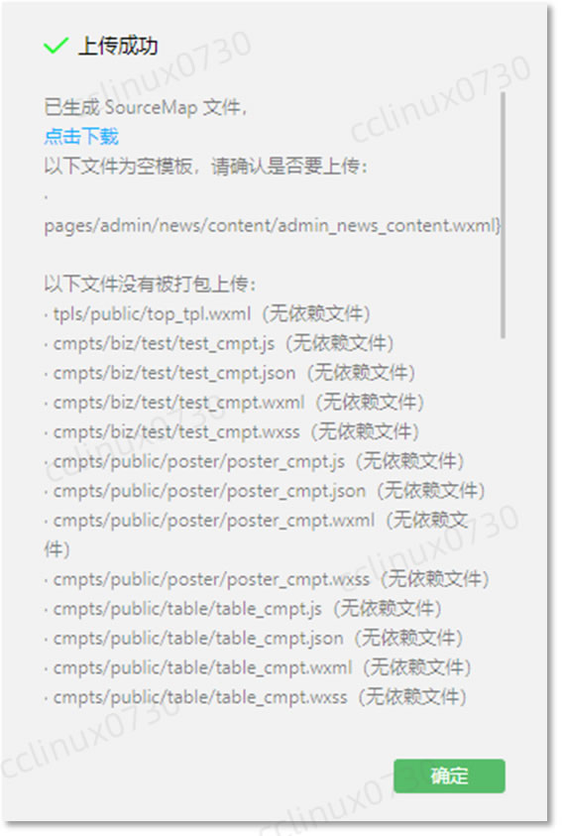

4.代码质量栏有如下提示，属于正常情况，无须处理：

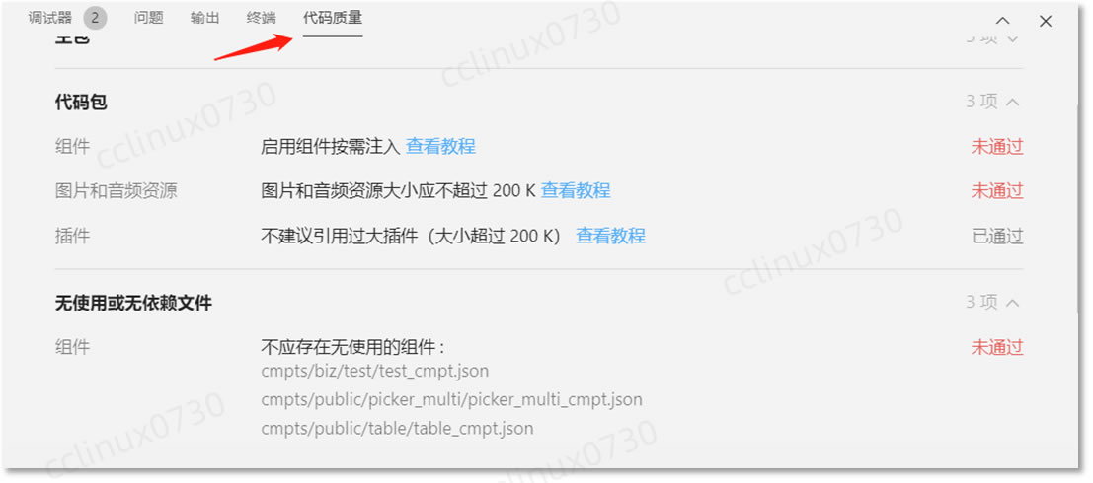

## 七. 在线演示与体验



## 八. 作者开发交流

如有疑问，欢迎骚扰联系我：开发交流，技术分享，问题答疑，功能建议收集，版本更新通知，安装部署协助，小程序开发定制等。

我的微信: cclinux0730

